 | INDICA AO SAMAE A REVISÃO DAS CONTAS DO MÊS DE AGOSTO/2021 QUE APRESENTOU AUMENTO SUPERIOR A 50% DO VALOR MÉDIO DE PAGAMENTO
De conformidade com o que estabelece o Artigo 120 do Regimento Interno da Casa, o Vereador Subscritor, depois de ouvida a Soberana e Douta manifestação do Plenário, indica ao SAMAE a revisão das contas do mês de agosto/2021 que apresentou aumento superior a 50% do valor médio de pagamento.  JUSTIFICATIVA  Devido á reclamação de diversos moradores relacionado ao aumento da fatura da água do mês de agosto/2021, vejo a necessidade de rever esta situação, pois pode ocorrer discrepância da cobrança devido a possível entrada de ar nos hidrômetros.  Segue conta de um contribuinte que gerou a reclamação:  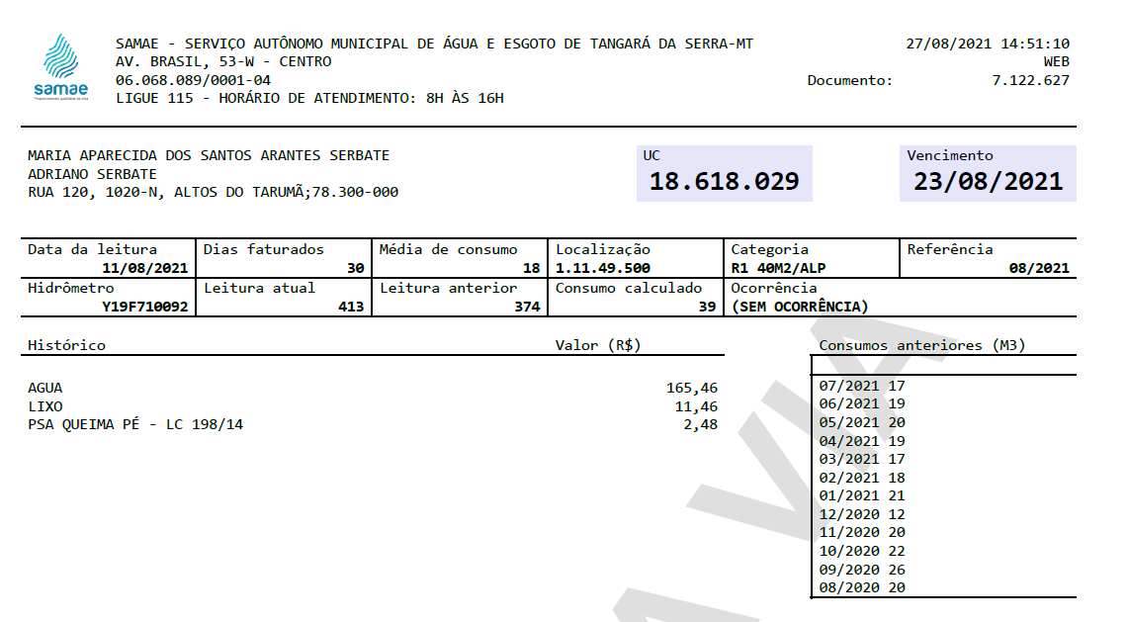  Plenário das Deliberações, Vereador Daniel Lopes da Silva, Câmara Municipal de Tangará da Serra, Estado de Mato Grosso, trinta e um dia dias do mês de agosto de dois mil e vinte e um.  ____________________  Eduardo Sanches  Vereador - PSL |  |  | N

